

МИНИСТЕРСТВО НАУКИ И ВЫСШЕГО ОБРАЗОВАНИЯ РОССИЙСКОЙ ФЕДЕРАЦИИ

Федеральное государственное автономное образовательное учреждение

высшего образования

**«Дальневосточный федеральный университет»**

**ИНСТИТУТ МАТЕМАТИКИ И КОМПЬЮТЕРНЫХ ТЕХНОЛОГИЙ**

**Департамент математического и компьютерного моделирования**

**ОТЧЕТ**

К лабораторной работе №3 по дисциплине

«Математическое и компьютерное моделирование»

Направление подготовки   
01.03.02 «Прикладная математика и информатика»

|  |  |  |
| --- | --- | --- |
|  |  | Выполнил студент гр.  Б9122-01.03.02сп  Носков Я. В. ___________  (Ф.И.О.) (подпись)  Проверил профессор д.ф.-м.н.  Пермяков М. С. ________ |
|  |  | (Ф.И.О.) (подпись)  « » 2025г. |
|  |  |  |

**г. Владивосток**

**2025**

**Оглавление**  
Введение 3

1. Построение модели Лотки–Вольтерры 4

1.1 Допущения модели 4

1.2 Формализация задачи и построение модели 4

1.3 Смысл модели Лотки-Вольтерры 5

1.4 Задача Коши 5

2. Анализ модели Лотки–Вольтерры 6

2.1 Стационарные состояния 6

2.2 Устойчивость 6

3. Вычислительные эксперименты 8

3.1 Параметры моделирования: 8

3.2 Динамика популяций 8

3.3 Фазовые портреты популяций 9

Вывод 11

Приложения 12

# Введение

Изучение взаимодействий между различными биологическими популяциями — одна из важнейших задач математической биологии. Особый интерес представляют модели, описывающие динамику численности хищников и жертв, поскольку такие взаимодействия распространены в природе и играют ключевую роль в формировании устойчивости экосистем. Одной из первых и наиболее известных моделей, описывающих данное явление, является модель Лотки–Вольтерры, разработанная независимо Альфредом Лоткой и Вито Вольтеррой в начале XX века.

Модель Лотки–Вольтерры представляет собой систему обыкновенных дифференциальных уравнений, описывающую, как численность популяции жертв влияет на численность хищников, и наоборот. Несмотря на свою простоту, модель демонстрирует сложное динамическое поведение, включая циклические колебания численности обеих популяций. Это делает её удобным инструментом для изучения устойчивости и поведения экосистем в различных условиях.

Модель позволяет выявить ключевые закономерности, например, циклический характер изменения численности видов, возможную устойчивость или нестабильность системы, а также чувствительность к начальному состоянию и параметрам. Несмотря на свою простоту, модель Лотки–Вольтерры даёт полезное приближение к реальным биологическим процессам и служит основой для более сложных экосистемных моделей.

В данной работе будет рассмотрена классическая модель Лотки–Вольтерры. Целью является не только построение математической модели, но и её численное исследование. Будет проведён анализ поведения системы при различных значениях параметров, определены условия устойчивого сосуществования и выявлены возможные биологические сценарии. Результаты численного моделирования будут проиллюстрированы графиками и интерпретированы с точки зрения экологии.

Таким образом, данное исследование направлено на понимание принципов математического описания биологических взаимодействий и оценку применимости моделей подобного рода к реальным природным системам.

# Построение модели Лотки–Вольтерры

Для описания взаимодействия двух биологических видов — хищника и жертвы — применяется классическая система дифференциальных уравнений первого порядка, известная как модель Лотки–Вольтерры. Эта модель позволяет отследить, как численности популяций меняются со временем под воздействием внутренних биологических процессов и взаимного влияния видов друг на друга.

## Допущения модели

Для упрощения анализа модель строится с рядом идеализаций:

* популяции замкнуты: отсутствуют миграции, сезонные колебания, вмешательство человека;
* жертвы не ограничены в ресурсах (еда и пространство), и не умирают по другим причинам, кроме как от хищников;
* хищники питаются только этим видом жертв, никакие другие источники пищи не учитываются;
* организмы не болеют, все особи равны по репродуктивной способности и активности;
* возрастная структура, пол и социальное поведение не рассматриваются;
* параметры $α, β, γ, δ$ постоянны во времени;
* система считается непрерывной, изменения происходят без дискретных скачков.

## Формализация задачи и построение модели

Обозначим:

* $x(t)$– численность популяции жертв в момент времени t;
* $y(t)$– численность популяции хищников в момент времени t.

Пусть:

$\frac{dx}{dt}-скорость изменения численности жертв;$

$\frac{dy}{dt}- скорость изменения численности хищников.$

Тогда построим систему:

|  |  |
| --- | --- |
| $$\left\{\begin{aligned}\frac{dx}{dt}=αx-βxy, \\ \frac{dy}{dt}=δxy-γy,\end{aligned}\right.$$ | *(1)* |

где:

* $α> 0$– коэффициент естественного размножения жертв;
* $β> 0$– коэффициент потери жертв от хищников;
* $γ> 0$– коэффициент естественной смертности хищников;
* $δ> 0$– коэффициент прироста хищников за счёт поедания жертв.

Эта система является моделью Лотки–Вольтерры и является базовой моделью описания взаимодействий “хищников” и “жертв” в экосистеме.

## Смысл модели Лотки-Вольтерры

Несмотря на упрощения, данная модель демонстрирует важнейшее свойство – **цикличность**: при определённых параметрах популяции начинают колебаться вокруг устойчивой точки. Такие колебания отражают наблюдаемую в природе зависимость численностей хищников и жертв друг от друга. При увеличении численности жертв, возрастает доступ к пище для хищников, что увеличивает их численность. Однако, рост числа хищников вызывает уменьшение популяции жертв, что в свою очередь ведет к уменьшению числа хищников.

## Задача Коши

Для численных экспериментов поставим задачу Коши. Для этого необходимо задать начальные условия.

Начальные условия:

$$x\left(t\right)=x_{0}, x>0, y\left(t\right)=y_{0} y>0.$$

Тогда система принимает вид:

|  |  |
| --- | --- |
| $$\left\{\begin{aligned}\frac{dx}{dt}=αx-βxy, \\ \frac{dy}{dt}=δxy-γy, \\ x\left(t\right)=x_{0}, x>0, \\ y\left(t\right)=y_{0} y>0. \end{aligned}\right.$$ | *(2)* |

# Анализ модели Лотки–Вольтерры

Для понимания поведения системы Лотки–Вольтерры важно изучить её **стационарные состояния** и **устойчивость** этих состояний, а также описать типичную динамику изменения популяций.

## Стационарные состояния

Рассмотрим стационарные точки системы уравнений у модели Лотки-Вольтерры, то есть точки, в которых численность популяций не изменяется во времени:

|  |  |
| --- | --- |
| $$\left\{\begin{aligned}\frac{dx}{dt}=αx-βxy=0, \\ \frac{dy}{dt}=δxy-γy=0,\end{aligned}\right.$$ |  |

Решим систему:

Из первого уравнения $\frac{dx}{dt}=αx-βxy$ получаем:

|  |  |
| --- | --- |
| $x = 0$ или $y=\frac{α}{β}.$ | *(3)* |

Из второго уравнения $\frac{dy}{dt}=δxy-γy$ получаем:

|  |  |
| --- | --- |
| $y = 0$ или *x $=\frac{γ}{δ}.$* | *(4)* |

Отсюда следует два стационарных состояния:

* $\left(x_{1},y_{1}\right)=\left(0,0\right)$– полное вымирание популяций;
* $\left(x_{2},y_{2}\right)=\left(\frac{γ}{δ},\frac{α}{β}\right)$– система находится в состоянии равновесия.

При этом коэффициенты $α, β, γ, δ$ должны отображать реальную динамику взаимодействий.

## Устойчивость

Пусть:

|  |  |
| --- | --- |
| $f\left(x,y\right)=αx-βxy$ и $g\left(x,y\right)=δxy-γy$. | *(5)* |

Матрица Якоби:

|  |  |
| --- | --- |
| $J\left(x,y\right)=\left(\begin{matrix}\frac{∂f}{∂x} & \frac{∂f}{∂y} \\ \frac{∂g}{∂x} & \frac{∂g}{∂y}\end{matrix}\right)=\left(\begin{matrix}α-βy & -βx \\ δy & δx-γ\end{matrix}\right)$*.* | *(6)* |

В точке (0, 0):

|  |  |
| --- | --- |
| $J\left(0,0\right)=\left(\begin{matrix}α & 0 \\ 0 & -γ\end{matrix}\right)$*.* | *(7)* |

Собственные значения матрицы в точке (0, 0):

|  |  |
| --- | --- |
| $$λ_{1}​=α>0,λ_{2}​=-γ<0.$$ |  |

Тип точки – седло (неустойчивая)

В точке $\left(\frac{γ}{δ},\frac{α}{β}\right)$:

|  |  |
| --- | --- |
| $J\left(\frac{γ}{δ},\frac{α}{β}\right)=\left(\begin{matrix}0 & -\frac{βy}{δ} \\ \frac{δα}{β} & 0\end{matrix}\right)$*.* | *(8)* |

Собственные значения $λ$ из уравнения:

|  |  |
| --- | --- |
| $$λ_{1,2}​=±i\sqrt{\left(αγ\right)}$$ |  |

Тип точки – центр (устойчивая) в самой точке не будет происходить изменения величин, но на удалении от нее будут находиться циклы.

# Вычислительные эксперименты

Численно исследуем динамику системы Лотки–Вольтерры и проанализируем поведение популяций в различных условиях. Для численного решение системы будем использовать функцию solve_ivp из модуля scipy в языке программирования python. Данная функция по умолчанию использует методы Рунге-Кутты (RK45).

## Параметры моделирования:

* $α= 3$– коэффициент естественного размножения жертв;
* $β= 0.1$– коэффициент потерь жертв от хищников;
* $γ= 1.5$– коэффициент естественной смертности хищников;
* $δ=0.075$– коэффициент прироста хищников за счёт поедания жертв;
* $x_{0}=10$– начальная популяция жертв;
* $y_{0}=9$– начальная популяции хищников.

## Динамика популяций

Построим график изменения численности популяций при данных параметрах системы.

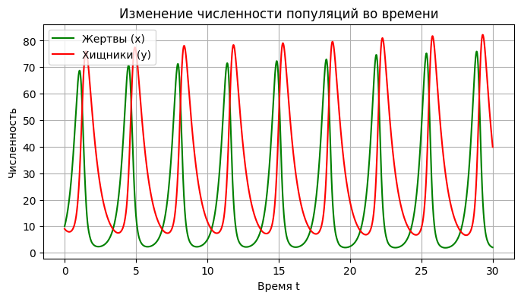

Рисунок 1 – Динамика популяций жертв и хищников

На рисунке 1, мы видим циклическое изменения популяций жертв и хищников. При этом популяция хищников имеет “задержку”: когда популяция жертв начинает уменьшаться, популяция хищников продолжает некоторое время расти, и наоборот, когда популяция жертв начинает расти, популяция хищников еще некоторое время уменьшается.

Теперь построим график при начальных условиях $\left(x_{0},y_{0}\right)=\left(\frac{γ}{δ},\frac{α}{β}\right)$.

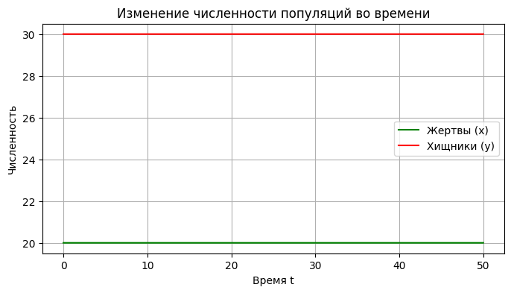

Рисунок 2 – Динамика популяций жертв и хищников в стационарной точке

На рисунке 2 видно, что популяции хищников и жертв не изменяются со временем в точке равной стационарному значению. Это подтверждает, что система устойчива в данной точке.

## Фазовые портреты популяций

Теперь построим фазовый портрет для разных начальных значений $\left(x_{0},y_{0}\right)$.

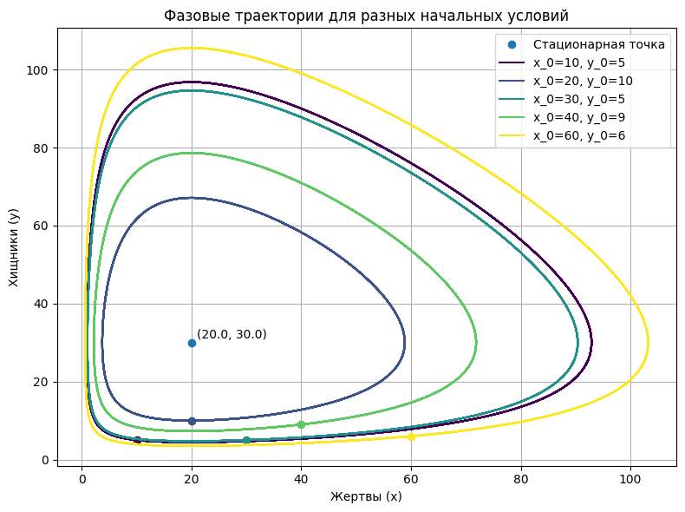

Рисунок 3 – Фазовый портрет при разных начальных условиях

Как видно на рисунке 3, фазовые траектории образуют замкнутые циклы вокруг точки равновесия, что показывает периодичность системы и что точка $\left(\frac{γ}{δ},\frac{α}{β}\right)$ является центром. Размеры траектории зависят от начальных условий, чем дальше от центра, тем больше цикл.

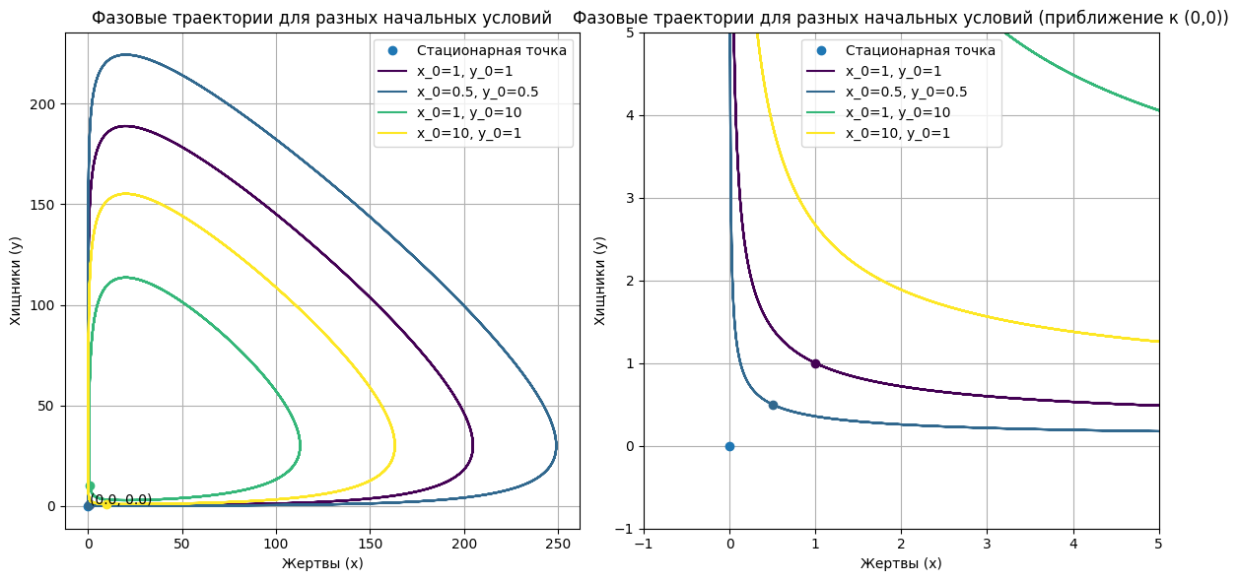

Рисунок 4 – Фазовый портрет при разных начальных условиях возле точки (0, 0)

Как видно на рисунке 4, точка (0, 0), означающая полное вымирание популяций, неустойчива, что подтверждает предыдущий анализ модели. Все траектории возле данной точки удаляются от нее. Это означает, что полное вымирание не устойчиво и наличие даже нескольких особей приводит к переходу к другому состоянию.

# Вывод

В данной работе была построена и исследована модель Лотки–Вольтерры — одна из классических моделей математической биологии, предназначенная для описания взаимодействия двух популяций: хищников и жертв. Исходя из предположений модели, в системе отсутствуют внешние воздействия, сезонные изменения, болезни, миграция и конкуренция внутри одного вида. Популяции взаимодействуют исключительно друг с другом, что позволило сосредоточиться на анализе их взаимного влияния.

На этапе формализации модели были получены дифференциальные уравнения, отражающие темпы изменения численности популяций во времени. Были выделены два стационарных состояния: неустойчивое (обе популяции вымерли) и биологически значимое (обе популяции сосуществуют в устойчивом циклическом режиме). Линейный анализ показал, что вблизи биологически значимого равновесия система демонстрирует устойчивость: фазовая траектория не стремится к точке равновесия, но и не отклоняется бесконечно — вместо этого происходят регулярные колебания численностей.

Вычислительные эксперименты подтвердили теоретические результаты. Были получены графики изменения популяций во времени, а также фазовые траектории при различных начальных условиях. Все траектории представляют собой замкнутые орбиты вокруг одной и той же стационарной точки, что согласуется с типом центра, полученным аналитически. Это подчеркивает циклический характер модели: рост численности жертв приводит к росту хищников, что в свою очередь снижает популяцию жертв, и цикл повторяется.

Таким образом, модель Лотки–Вольтерры демонстрирует, как с помощью сравнительно простой математической структуры можно описать сложную динамику экосистем. Несмотря на ограниченность предположений, модель позволяет получить качественные представления о механизмах популяционной динамики. Даже в базовой форме модель остаётся важным инструментом как в учебных, так и в исследовательских целях.

# Приложения

import numpy as np

import matplotlib.pyplot as plt

from scipy.integrate import solve_ivp

# Параметры модели

alpha = 3

beta = 0.1

gamma = 1.5

delta = 0.075

# Система уравнений

def lotka_volterra(t, z):

    x, y = z

    dxdt = alpha * x - beta * x * y

    dydt = delta * x * y - gamma * y

    return [dxdt, dydt]

# Начальные условия и время моделирования

x_star = gamma / delta

y_star = alpha / beta

x0, y0 = x_star, y_star

t_span = (0, 50)

t_eval = np.linspace(*t_span, 2000)

# Численное решение

sol = solve_ivp(lotka_volterra, t_span, [x0, y0], t_eval=t_eval, method='RK45')

# Построение графиков

x, y = sol.y

t = sol.t

# График численности популяций во времени

plt.figure(figsize=(8, 4))

plt.plot(t, x, label='Жертвы (x)', color='green')

plt.plot(t, y, label='Хищники (y)', color='red')

plt.xlabel('Время t')

plt.ylabel('Численность')

plt.title('Изменение численности популяций во времени')

plt.legend()

plt.grid(True)

plt.show()

import numpy as np

from scipy.integrate import solve_ivp

import matplotlib.pyplot as plt

# Параметры модели

alpha = 3

beta = 0.1

gamma = 1.5

delta = 0.075

x_star = gamma / delta

y_star = alpha / beta

# Уравнения Лотки–Вольтерры

def lotka_volterra(t, z):

    x, y = z

    dx = alpha * x - beta * x * y

    dy = delta * x * y - gamma * y

    return [dx, dy]

# Временной интервал и дискретизация

t_span = (0, 30)

t_eval = np.linspace(t_span[0], t_span[1], 3000)

# Набор начальных условий (x0, y0)

initial_conditions = [

    (10, 5),

    (20, 10),

    (30, 5),

    (40, 9),

    (60, 6),

]

# Построение фазового портрета

colors = plt.cm.viridis(np.linspace(0, 1, len(initial_conditions)))

plt.figure(figsize=(8, 6))

plt.plot(x_star, y_star, '.', markersize=12, label='Стационарная точка')

plt.text(x_star + 1, y_star + 1, f'({x_star:.1f}, {y_star:.1f})', fontsize=10)

for i, (x0, y0) in enumerate(initial_conditions):

    sol = solve_ivp(lotka_volterra, t_span, [x0, y0], t_eval=t_eval, rtol=1e-6, atol=1e-9)

    x, y = sol.y

    print(x0, y0)

    plt.plot(x, y, label=f'x_0={x0}, y_0={y0}', color=colors[i])

    plt.plot(x0, y0, '.', markersize=12, color=colors[i])

plt.title('Фазовые траектории для разных начальных условий')

plt.xlabel('Жертвы (x)')

plt.ylabel('Хищники (y)')

plt.grid(True)

plt.legend()

plt.tight_layout()

plt.show()

import numpy as np

from scipy.integrate import solve_ivp

import matplotlib.pyplot as plt

# Параметры модели

alpha = 3

beta = 0.1

gamma = 1.5

delta = 0.075

x_star = 0

y_star = 0

# Уравнения Лотки–Вольтерры

def lotka_volterra(t, z):

    x, y = z

    dx = alpha * x - beta * x * y

    dy = delta * x * y - gamma * y

    return [dx, dy]

# Временной интервал и дискретизация

t_span = (0, 30)

t_eval = np.linspace(t_span[0], t_span[1], 3000)

# Набор начальных условий (x0, y0)

initial_conditions = [

    (1, 1),

    (0.5, 0.5),

    (1, 10),

    (10, 1),

]

# Построение фазового портрета

colors = plt.cm.viridis(np.linspace(0, 1, len(initial_conditions)))

plt.figure(figsize=(12, 6))

plt.subplot(1, 2, 1)

plt.plot(x_star, y_star, '.', markersize=12, label='Стационарная точка')

plt.text(x_star + 1, y_star + 1, f'({x_star:.1f}, {y_star:.1f})', fontsize=10)

for i, (x0, y0) in enumerate(initial_conditions):

    sol = solve_ivp(lotka_volterra, t_span, [x0, y0], t_eval=t_eval, rtol=1e-6, atol=1e-9)

    x, y = sol.y

    print(x0, y0)

    plt.plot(x, y, label=f'x_0={x0}, y_0={y0}', color=colors[i])

    plt.plot(x0, y0, '.', markersize=12, color=colors[i])

plt.title('Фазовые траектории для разных начальных условий')

plt.xlabel('Жертвы (x)')

plt.ylabel('Хищники (y)')

plt.grid(True)

plt.legend()

plt.subplot(1, 2, 2)

plt.plot(x_star, y_star, '.', markersize=12, label='Стационарная точка')

for i, (x0, y0) in enumerate(initial_conditions):

    sol = solve_ivp(lotka_volterra, t_span, [x0, y0], t_eval=t_eval, rtol=1e-6, atol=1e-9)

    x, y = sol.y

    plt.plot(x, y, label=f'x_0={x0}, y_0={y0}', color=colors[i])

    plt.plot(x0, y0, '.', markersize=12, color=colors[i])

plt.title('Фазовые траектории для разных начальных условий (приближение к (0,0))')

plt.xlabel('Жертвы (x)')

plt.ylabel('Хищники (y)')

# Установка пределов осей для приближения к (0,0)

plt.xlim(-1, 5)  # Можно настроить пределы по X оси

plt.ylim(-1, 5)  # Можно настроить пределы по Y оси

plt.grid(True)

plt.legend()

plt.tight_layout()

plt.show()